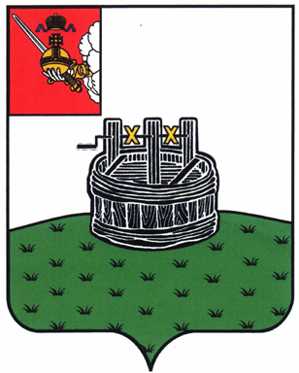
ПОСТАНОВЛЕНИЕ

ГЛАВЫ ГРЯЗОВЕЦКОГО МУНИЦИПАЛЬНОГО ОКРУГА

04.06.2025 | № | 123

г. Грязовец

О поощрении

В соответствии с Положением о Почетной грамоте главы Грязовецкого муниципального округа, Благодарности главы Грязовецкого муниципального округа, Благодарственном письме главы Грязовецкого муниципального округа и ценном подарке от имени главы Грязовецкого муниципального округа, утвержденным постановлением главы Грязовецкого муниципального округа от 10.11.2022 № 259 «О поощрениях главы Грязовецкого муниципального округа»,
ПОСТАНОВЛЯЮ:
Поощрить Благодарственным письмом главы Грязовецкого муниципального округа за достигнутые трудовые успехи и многолетний добросовестный труд Гайнову Наталию Геннадьевну, старшего контролера – кассира дополнительного офиса в г.Грязовец Акционерного общества «Банк «Вологжанин».

Глава Грязовецкого муниципального округа Н.Н. Головчак

